실험 5 보고서

2017-13846 양준엽

1. 실험 목적

회로실험에서 사용하는 실험장비 중 함수발생기와 오실로스코프의 사용 방법을 익히고, 함수발생기로 원하는 파형의 전압을 출력하고, 오실로스코프로 전압 파형을 측정한다.

1. 배경 이론

CH1/CH2 커넥터에 프로브 선을 연결하고, 전압을 측정하고자 하는 지점에 프로브의 (+)단자, 회로의 접지선에 프로브의 (-)단자를 연결하여 전압 파형을 측정할 수 있다. CH1과 CH2를 모두 사용해 두 전압 파형을 동시에 측정할 수도 있으며 그 때 두 프로브의 (-)단자는 반드시 같은 접지선을 공유해야 한다.

오실로스코프 장비의 AWG 버튼을 누르면 함수발생기 기능을 사용할 수 있다. Type 탭에서 파형의 종류, Freq 탭에서 출력 전압의 주파수, Amp탭에서 출력 전압의 진폭, Offset 탭에서 출력 파형의 DC offset을 설정할 수 있다.

3,4) 실험 결과, 결과 분석 및 고찰

1. 1)

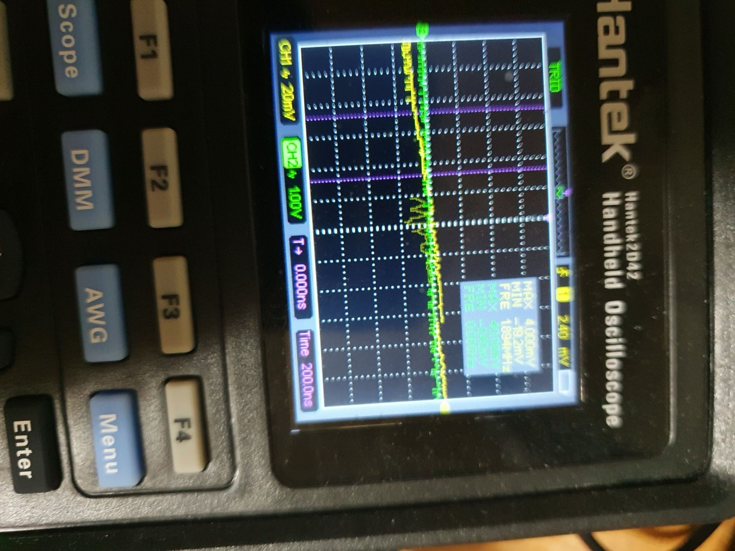

2) va는 40mv. vb는 4mv이다. 이론적으로는, va는 2.38V, vb는 115mv가 나와야 하는데 아무리 해도 회로 설계가 잘못되었거나 전압이 이론보다 훨씬 적게 흘러간 것 같다. 따라서 배율은 비슷하나 전압이 매우 작게 흘렀다.

3) 위상차가 같다. 이론적으로 계산한 값인 위상차가 같은 것이 똑같게 나왔다.

4) 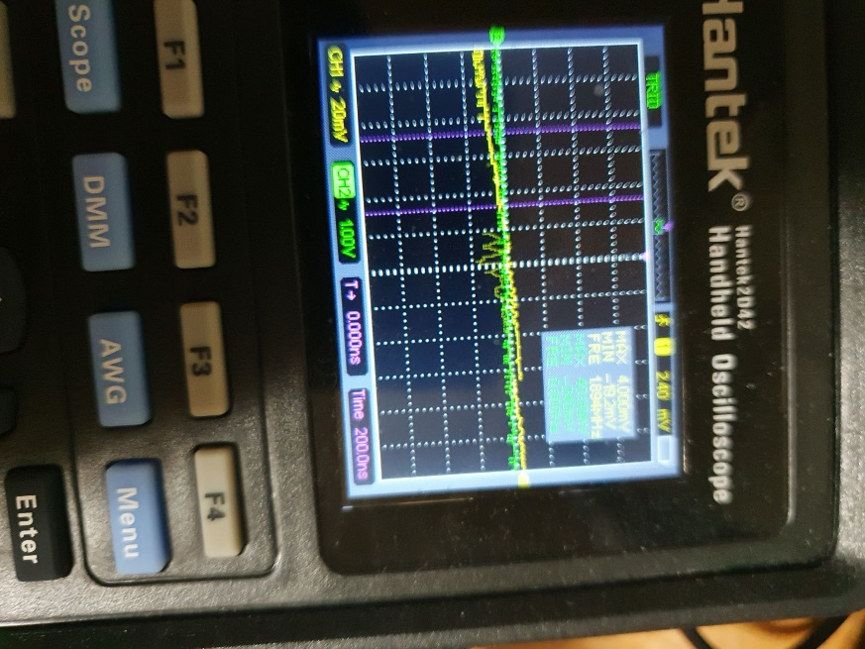

5)

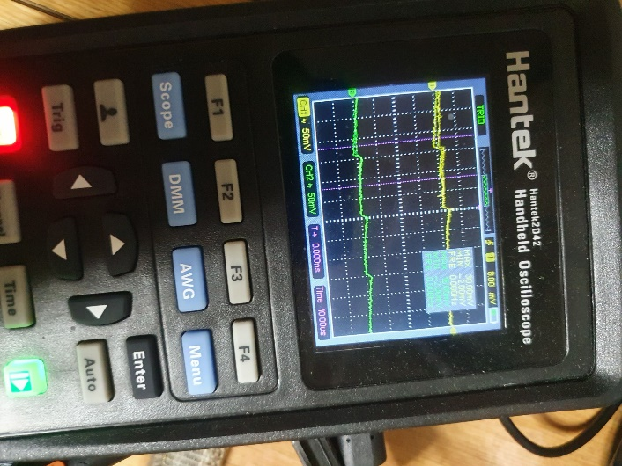

인덕터인 경우 a의 전압이 b의 전압의 위상보다 90도가 더 빠름을 알 수 있다.

6) 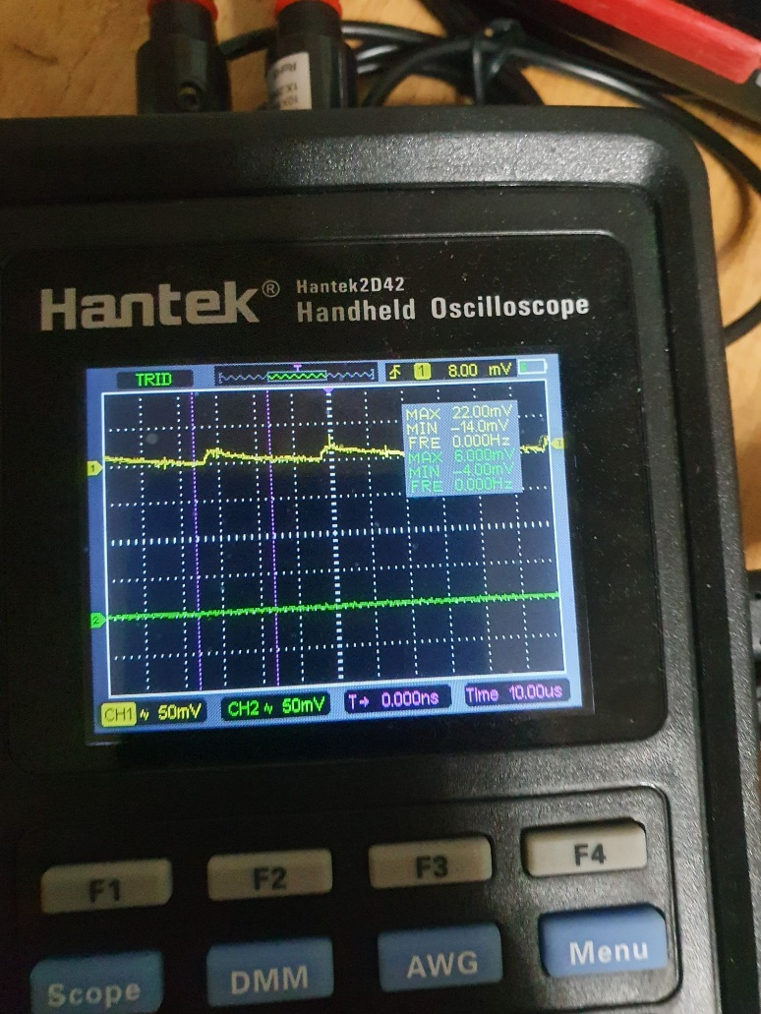

커패시터인 경우 a의 전압이 b의 전압보다 위상이 90도 더 느림을 알 수 있다.

5) 결론

오실로스코프의 그래프 결과가 이론과 예상에 너무 달라 실험으로 얻은 건 없었다. 그래도 이론적으로 커패시터의 경우 전류가 전압보다 위상이 90도 빠른 코사인 파형이 나오고, 인덕터의 경우 전압이 전류보다 90도 앞서게 되어 똑같이 코사인파형이 나온다. 마지막으로, 저항의 경우 전류와 전압의 위상이 일치해 싸인 파형이 나오게 된다.

6)참고문헌 및 출처

기초회로이론실험 서울대학교 전기정보공학부 김용권, & 하정익 et al.,2022

Richard C. Dorf, James A. Svobada, "Introduction to Electric Circuits,” John Wiley & Sons, 2013.

Hantek, “Hantek 2D82 Auto Oscilloscope User Manual V1.4”.